Ny ångtvätt från Kärcher för borttagning av tuggummi

Snabb, mobil och utan snubbelrisk

Kontakt
Daniel Melin
Channel Manager Direct Sales
Kärcher AB
Tagenevägen 31, Box 31
425 02 Hisings Kärra
+46 31 57 73 05
daniel.melin@karcher.se
Med SGG 1 presenterar Kärcher en mobil ångtvätt särskilt avsedd för borttagning av tuggummi. Den innovativa batteriteknologin medger avbrottsfri rengöring hela dagen. SGG 1 använder förutom vattenånga också ett helt biologiskt nedbrytbart rengöringsmedel för förbättrad rengöringsfunktion. Detta ger användare möjlighet att uppnå önskat resultat mycket snabbare än tidigare.

Tuggummirester är ett problem på många platser, såväl i städer, skolor och på idrottsanläggningar, som på stora öppna ytor och i offentliga miljöer. Användning av traditionella ångtvättar och högtryckstvättar kräver anslutning till vatten och el. Dessa slangar och sladdar kan medföra risk för snubbelolyckor, vilket kräver åtgärder för att garantera säkerheten. Det här gör rengöringsarbetet både långsamt och osmidigt.
SGG 1 från Kärcher är istället extremt flexibel och mobil. Den ergonomiskt utformade ryggsäcken är bekväm och väger bara 8,3 kg. Litiumjonbatterierna har lång batteritid, vilket ger en drifttid på över åtta timmar och snabbladdning inom fyra timmar. Det enkla användarkonceptet är en garanti för intuitiv hantering.

Ångtvätten är utrustad med ett certifierat gassystem med särskilt lågt tryck, (< 1 bar), vilket ger hög säkerhet och genererar en låga i ångröret. Lågan hettar upp ett helt biologiskt nedbrytbart rengöringsmedel som sprutas på tuggummit. Efter en verkningstid på bara 3–5 sekunder kan tuggummit enkelt avlägsnas helt med hjälp av vattenånga och borstmunstycket. Den skonsamma lösningen möjliggör användning på en rad olika ytor, från betong, asfalt och sten till mattor. SGG 1 är dessutom väldigt tyst, vilket underlättar vid användning inomhus.

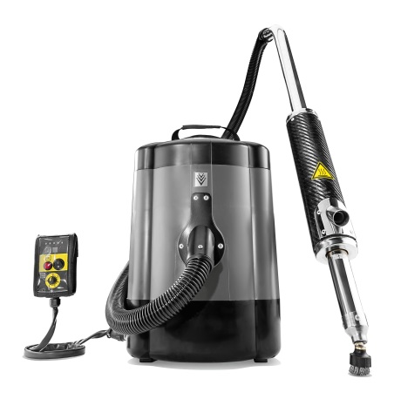
Med SGG 1 presenterar Kärcher en mobil ångtvätt särskilt avsedd för borttagning av tuggummi.

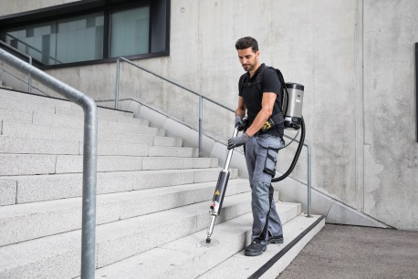
Med sin innovativa batteriteknologi medger SGG 1 avbrottsfri rengöring hela dagen.

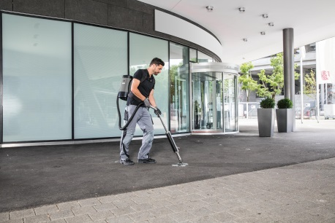
SGG 1 från Kärcher är extremt flexibel och mobil.

